КОНСПЕКТ НОД
ДЛЯ ДЕТЕЙ СТАРШЕГО ДОШКОЛЬНОГО ВОЗРАСТА (5-6 лет)
Подготовила:
воспитатель
МБДОУ № 92 «Парус» г. Калуги -
Рожкова Тамара Борисовна,
высшая квалификационная категория.
«Дидактическое обоснование образовательной деятельности»
Тема | «Калуга музейная»
Направление | Познавательное развитие.
Форма проведения | Непосредственно-образовательная деятельность.
Возраст детей | 5 -6 лет ( старшая группа).
Цели | Формирование познавательных способностей детей дошкольного возраста через знакомство с музеями города.
Задачи | Развивать чувство гордости и восхищения родным городом и его соотечественниками.  Систематизировать знания детей о культуре поведения в общественных местах, в том числе в музее.  Расширять и активизировать словарный запас, закреплять умение отвечать на вопросы.  Воспитывать у детей познавательный интерес к культурным и историческим ценностям, достопримечательностям города, обычаям и традициям калужан.  Формировать опыт общения, в малых детских группах, координируя свои действия с действиями партнеров.  Воспитывать у детей любовь к родному городу, к своей малой родине.
Средства обучения | Карта Калуги «Экскурсионные маршруты», альбом с фотографиями достопримечательностей города Калуга; «пригласительные билеты в музей», бумага (альбомный лист), карандаши, пазлы из картин (2 набора), силуэты ракет, письмо от музейных работников.
Предварительная работа | Беседы о музеях, работниках музеев, их специальностях, экспонатах, картинах; рассматривание альбомов с фотографиями музеев города, достопримечательностей города; чтение стихов, рассказов о родном городе; экскурсии по улицам родного города; экскурсии в музей с родителями.
Форма организации | Фронтальная, индивидуальная.

Примерный ход мероприятия
Структурные  части образователь-  ной деятельности | Содержание игровых заданий | Деятельность |  | Форма  организации детей | Результат
Структурные  части образователь-  ной деятельности | Содержание игровых заданий | педагога | детей | Форма  организации детей
1.Организа –  ционно-мотивацион  ная | Включение детей в образовательную деятельность  Приложение 1 | Воспитатель просит детей потереть ладошки и передать их тепло друг другу, взявшись за руки, посмотреть друг другу в глаза и улыбнуться.  Предлагает ранее подготовленному ребенку прочитать стихотворение. | Дети стоят в кругу, трут свои ладошки друг о друга и передают свое тепло друг другу, взявшись за руки, смотрят друг другу в глаза и улыбаются. Ребенок читает стихотворение: | Фронтальная, индивидуальная | Заинтересованность детей.
1.Организа –  ционно-мотивацион  ная | Беседа о Калуге.  Приложение 2 | Воспитатель обращается к детям с вопросом, какой для них самый родной и любимый город. Задает вопрос, а старый ли город Калуга? | Дети отвечают на вопросы педагога, высказывают свое мнение. | Фронтальная |  | Создание мотивации к предстоящей деятельности.
 | Письмо из музеев города.  Приложение 3 | Воспитатель обращает внимание на посылку, которая пришла для детей группы.Открывает её , показывает конверты, читает загадку, а затем письмо. | Дети слушают загадку, отгадывают её. Рассматривают конверты. | Фронтальная |  | Закрепление мотивации. Поддержание интереса.
2.Основная часть | Что такое музей?  Приложение 4 | Воспитатель выставляет конверты на мольберт. Интересуется у детей, кто был в музее и с кем.  Для чего их создают, и кто в них работает. | Дети рассматривают конверты, высказывают свои предположения. Затрудняются ответить на ряд вопросов. | Фронтальная |  | Актуализация знаний детей.
 | Правила поведения для воспитанных детей .  Приложение 5 | Знакомит детей с правилами поведения в музее. | Дети проговаривают запрещенные знаки, узнают правила поведения в музеях. | Фронтальная |  | Получение новых знаний  ,закрепление способа  действий
 | Гимнастика для глаз.  Приложение 6 | Проводит гимнастику для глаз. | Выполняют гимнастику для глаз с педагогом. | Фронтальная |  | Снятие напряжения.
 | Наш Краеведческий музей.  Приложение 7 | Воспитатель знакомит с экспозицией музея, рассказывает о нем. Проводит дидактическую игру «Посчитай предметы старины». | Дети рассматривают фотографии из музея, играют в игру, подсчитывают предметы старины, определяют, из чего они сделаны. | Фронтальная |  | Актуализация новых знаний,  переход в игровую деятельность.
 | Мы в Художественном музее.  Приложение 8 | Воспитатель знакомит детей с работой музея.  Проводит игру «Восстанови картину». | Дети узнают о том, что в музее для детей проходят праздники, работают студии. Дети восстанавливают картину. | Фронтальная  Работа в группах. |  | Актуализация новых знаний,  переход в игровую деятельность
 | Дом мастеров и его экспонаты.  Приложение 9 | Воспитатель знакомит детей с выставочными залами, просит детей дать им названия. | Дети знакомятся с экспонатами выставочных залов, обсуждают в группах, как можно назвать зал. | Работа в группах. |  | Поддержание познавательного интереса, обмениваются мнениями.
 | В музее Космонавтики.  Приложение10. | Воспитатель интересуется у детей, кто был в музее Космонавтики, если был, то с кем. Рассказывает о К.Э.Циолковском и том, что можно увидеть в его залах. Предлагает детям раскрасить силуэт ракеты. | Дети отвечают на вопросы педагога, знакомятся с экспонатами.  Раскрашивают, самостоятельно подбирая цветовую гамму. по своему . | Фронтальная,индивидуаль ная. |  | Актуализация новых знаний.  Развитие самостоятельности.
 | Динамическая пауза «Космическая мечта». Приложение11 | Организует динамическую паузу | Дети выполняют упражнения. | Фронтальная
 | Приложение 12. | Воспитатель подводит итог экскурсий. Благодарит детей за хорошую работу. | Дети отвечают на вопросы педагога, оценивают полученные знания. | Фронтальная |  | Развитие самостоятельности.
3. Рефлексия | Приложение  13. | Воспитатель предлагает выполнить просьбу музейных работников и сделать выбор музея. | Дети делают выбор музея, куда они хотели бы пойти в первую очередь. | Фронтальная. |  | Обобщение знаний детей.

Приложение 1.

«Рано утром я встаю
С мамой в детский сад иду.
И о городе любимом
Свою песенку пою.
Подпевают птицы мне
Солнце светит в вышине
И кричу я: «С Добрым утром, лучший город на Земле».

Приложение 2.

- Ребята, а какой для вас самый родной и любимый город?
Ответы детей: город, где мы родились и живем.
- Как он называется?
Ответы детей: Калуга.
-А как называют людей, живущих в нашем городе?
- Калужане.
-Скажите мне ребята, как узнать молодой или старый наш город?
-Предполагаемые ответы детей.
-Правильно. В нашем городе много старинных зданий, мостов, очень старых деревьев.
-А нужны ли городу старые здания, мосты, деревья, которым очень много лет?
Ответыдетей.
-Правильно. Все, что нас окружает, необходимо беречь и охранять,чтобы знать историю своего народа и своего края.А вам хотелось бы заглянуть в прошлое, посмотреть, как на нашей с вами земле, много лет назад, жил наш предок, что нового и интересного появилось в нашей жизни не так давно, например, когда ваши бабушки были маленькими?
-Может быть , вы знаете, как вернуться в прошлое. Как мы можем об этом узнать, от кого?
-Предполагаемые ответы детей. (Прочитать в книгах, увидеть на старых фотографиях, спросить у взрослых, посмотреть в Интернете, сходить в музей).

Приложение3.

-Чтобы лучше узнать историю нашего города, я решила обратиться за помощью к людям, которые нам и помогут все узнать. Сегодня от них пришла посылка. Хотите узнать, откуда она.
Воспитатель показывает детям коробку, украшенную разними фотографиями.
-Ребята, посмотрите, она с секретом, и чтобы её открыть, надо отгадать загадку. Воспитатель читает загадку.
Пройдет и сто, и двести лет,
И триста лет пройдет,
Но каждый снимок и портрет
Любую вещь, любой предмет
Здесь сохранит народ.
Ответы детей.
-Из музея.
-Правильно посылка из музея. Но только не понятно, из какого.
Воспитатель открывает коробку достает три больших конверта и письмо.
Воспитатель читает письмо: « Здравствуйте, юные калужане! Сотрудники музеев города приглашают вас на познавательные экскурсии, которые состоятся в день открытых дверей в наших музеях. Для этого вам необходимо подготовиться. Мы высылаем вам несколько фотографий из наших музеев, правила, о том, как надо вести себя в музее, и сюрпризы для тех детей, которые смогут правильно выполнить задания. А так же пригласительные билеты в наши музеи.Убедительная просьба, сообщить нам, какой музей выберет ваша группа для посещения первым, чтобы мы могли подготовиться к встрече с вами. Всегда рады видеть вас в наших музеях».
- Ребята не будем терять времени. Сейчас и начнем знакомство с музеями,- чтобы сделать выбор и отправить ответ работникам музеев.

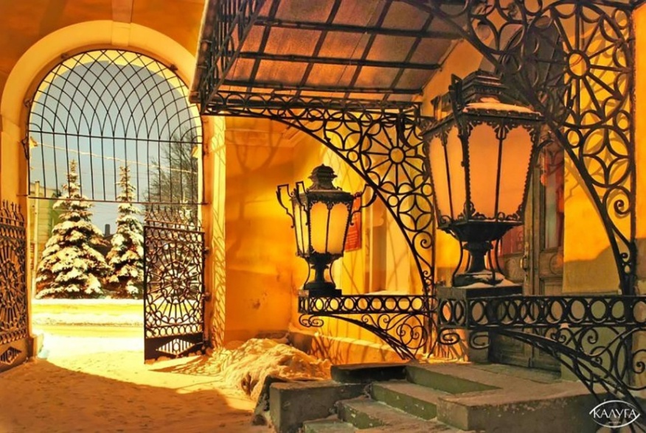 | Пригласительный билет
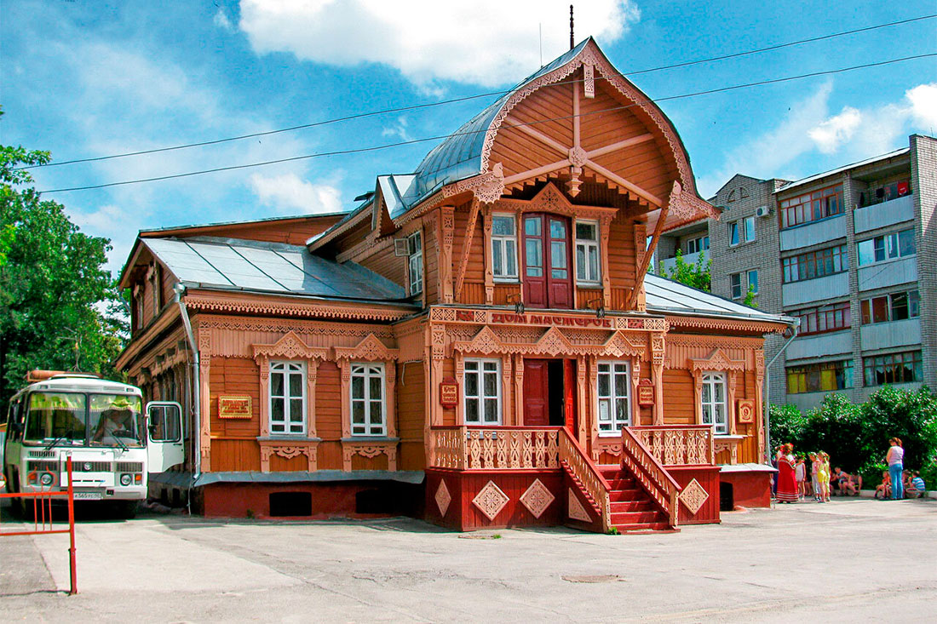 |  | Пригласительный билет
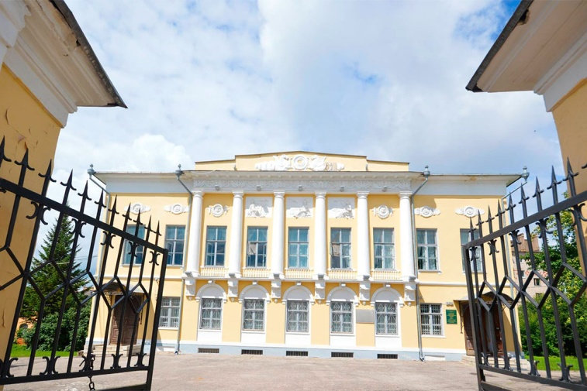 | Пригласительный билет
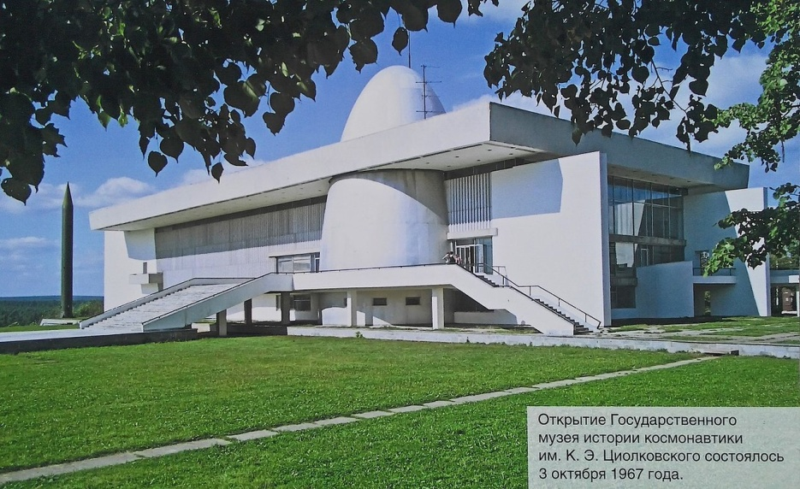 | Пригласительный билет

Приложение 4.

-Ребята, давайте рассмотрим каждый конверт, из каких музеев их прислали.
На каждом конверте есть изображение музея и стихотворение о нем, внутри много всего интересного.
На мольберт выставляются конверты с фотографиями музеев.
- Ребята, а может, кто - то уже был в музеях нашего города, и узнал какой - то из них?
Предполагаемые ответы.
-А что такое - музей?
Предполагаемые ответы детей.
-Ребята, музей – это дом интересных коллекций вещей быта, культуры, истории великих людей, каких-либо открытый. Возможно, этих предметов мы больше никогда не встретим в повседневной жизни .
-Для чего люди создают музеи.
Вопрос вызвал у детей затруднения в ответе.
- Давайте мы вернемся к этому вопросу в конце занятия. Я думаю, что мы сможем на него ответить.
-Ребята! А вы знаете, как называются предметы, которые хранятся в музее? (экспонаты)
- А как называют человека, который рассказывает нам об экспонатах, проводит экскурсию по музею?
Предполагаемые ответы детей. Если ответа нет, воспитатель называет сам – экскурсовод.
-Ребята, а можно я буду вашим экскурсоводом и проведу для вас экскурсию по музеям.
- Как называют людей, которые приходят в музей, чтобы познакомится с его экспонатами? (посетители).Значит, вы станете посетителями музеев.

Приложение 5.

- Перед тем, как мы начнем знакомиться с экспонатами первого музея, давайте познакомимся с правилами поведения посетителя.
-Воспитатель вывешивает табличку «Правила поведения для воспитанных детей».
Дети проговаривают запрещающие знаки.Воспитатель выделяет самые важные.
-В музее есть правила, которые принято соблюдать безоговорочно. Во-первых, в музее не принято громко разговаривать, беседа отвлекает экскурсовода. Во-вторых, в музее не принято играть и бегать по залам, можно уронить экспонат или витрину. В-третьих, нельзя трогать и брать в руки экспонаты.

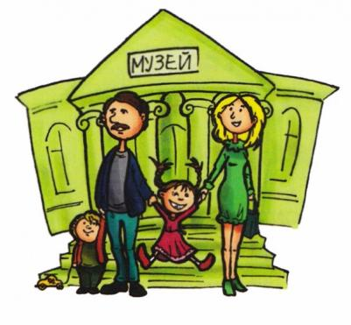  Правила поведениядля  воспитанных детей. | 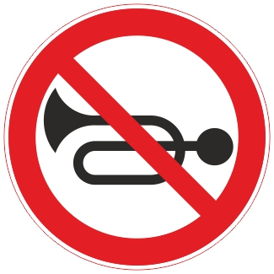
 | 
 | 
 |   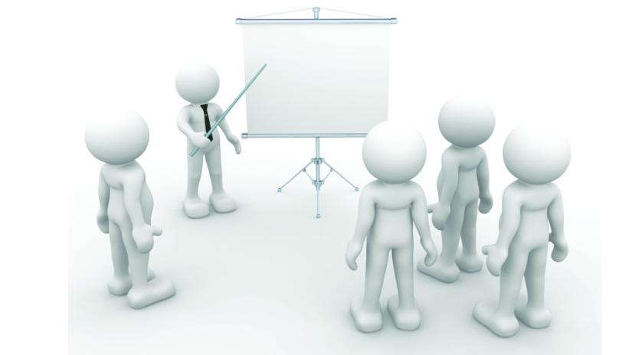

Приложение 6. Динамическая пауза «Гимнастика для глаз».

-А сейчас потренируем наши глаза, чтобы в музее можно было лучше рассматривать все экспонаты, расположенные по всему залу.

-Не поворачивая головы, посмотрите вправо, прямо, влево, вверх, вниз. Посмотрите, что происходит у нас далеко за окном, взгляните на кончики пальцев. Теперь мы готовы к экскурсии.

Приложение 7. «Наш Краеведческий музей»

Воспитатель размещает на доске фотографии из первого конверта.
-А начнем мы наше знакомство с Краеведческого музея, из его названия уже понятно, что расскажет он вам о нашем крае.Здесь вы познакомитесь с обитателями водоемов, животными, птицами и растениями своей родины. Не оставят вас равнодушными обитатели наших лесов: лиса, кабан, рысь, олень, медведь, и конечно же лось. Увидите ископаемые останки организмов,найдены они в нашем крае археологами во время раскопок.Обратите внимание на экспонаты, которые современные люди уже не используют в своей жизни.
-Ребята, я предлагаю вам поиграть в игру «Посчитай предметы старины».
Вам необходимо посчитать, сколько предметов, которыми пользовались в далеком прошлом на картинке из дерева, металла и ткани.
-Ребята, вы хорошо справились с заданием.

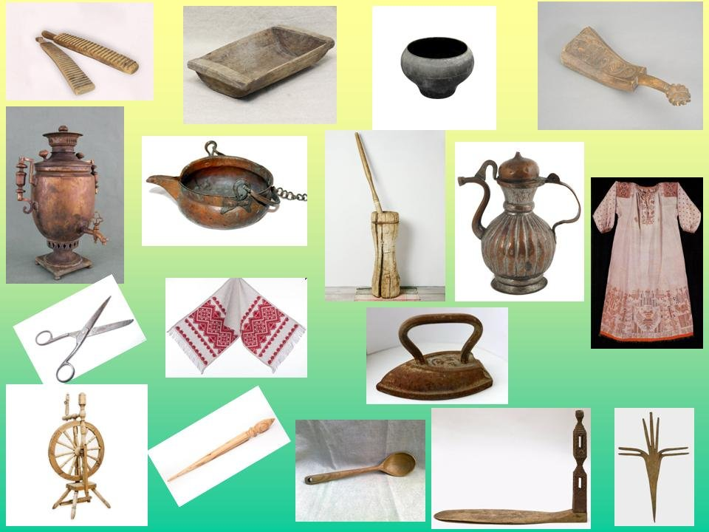
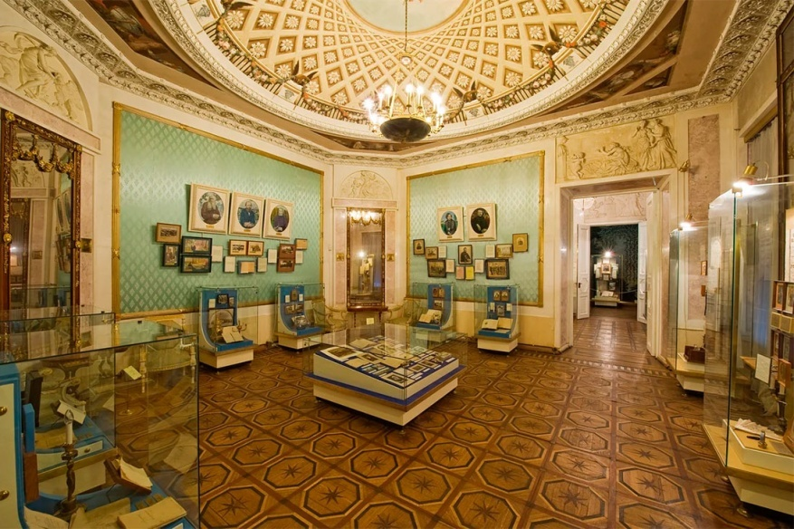
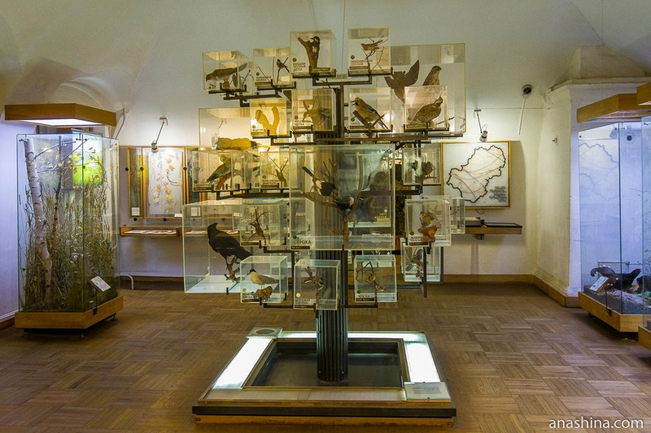

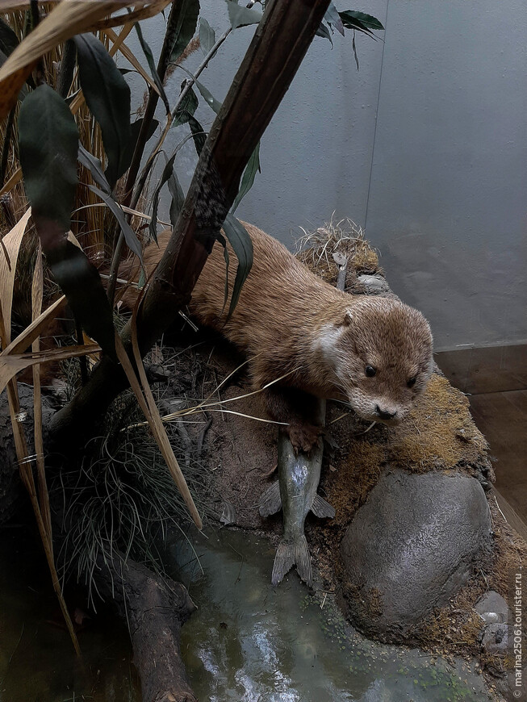
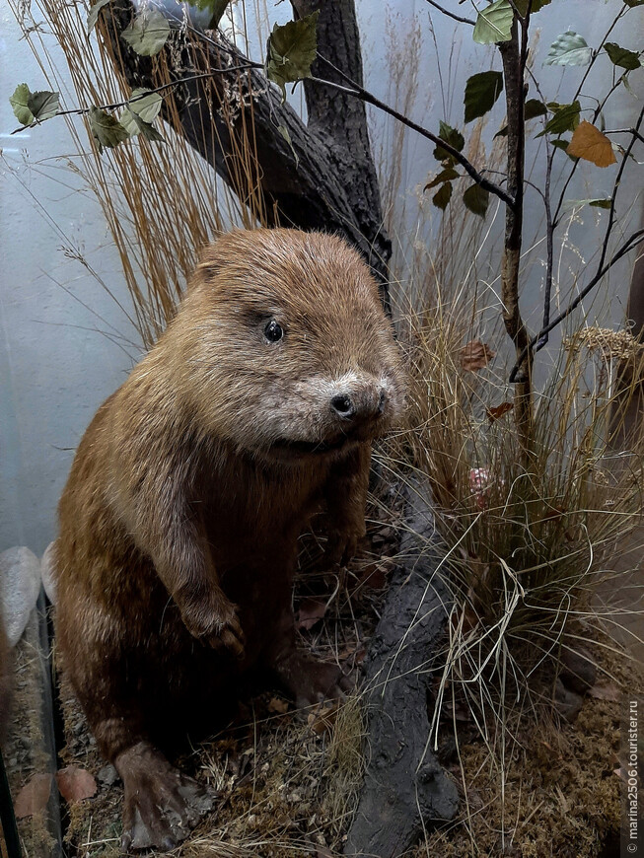
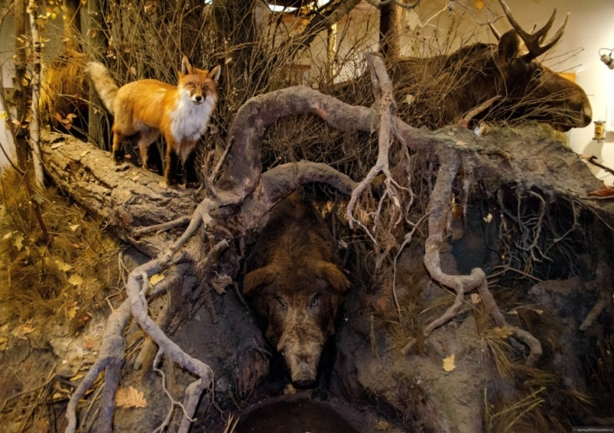
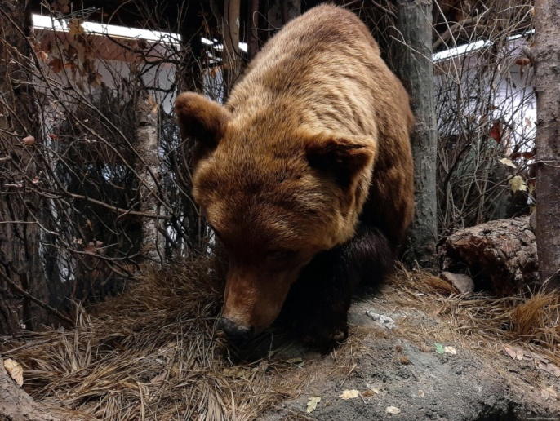
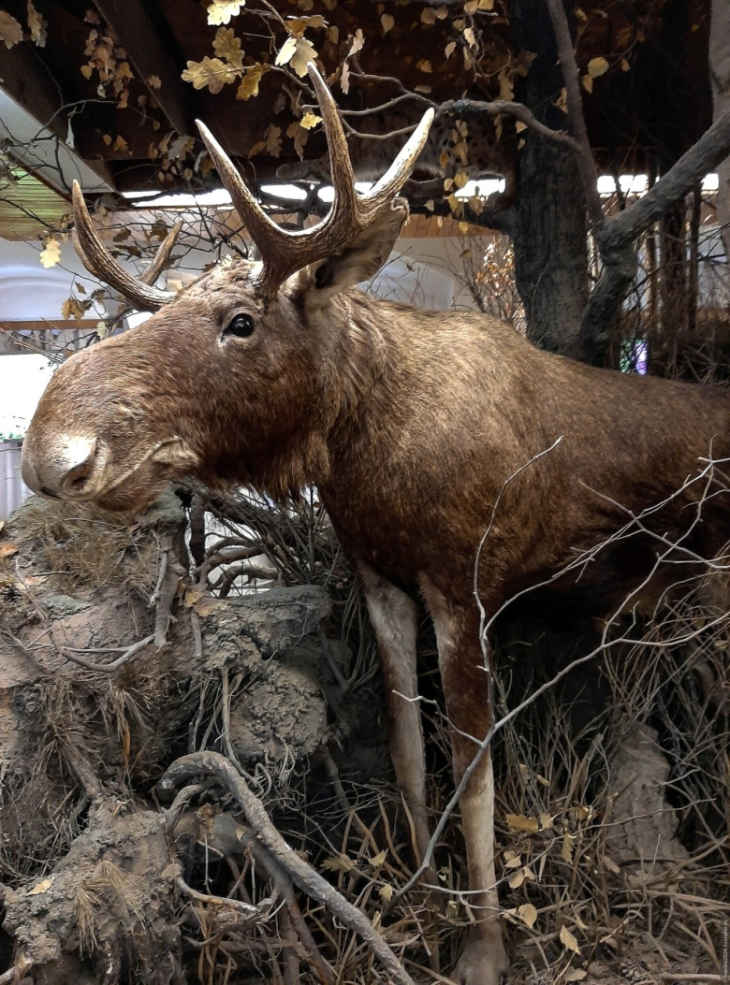
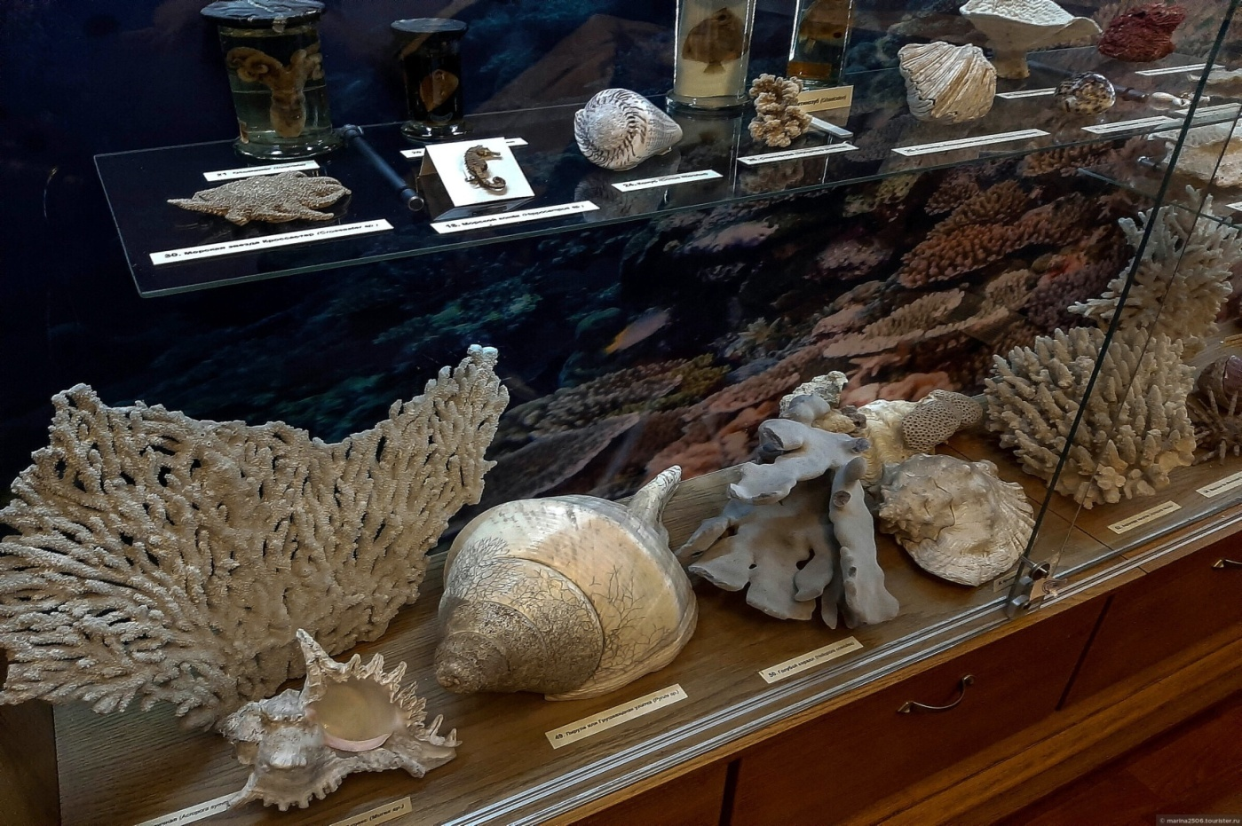

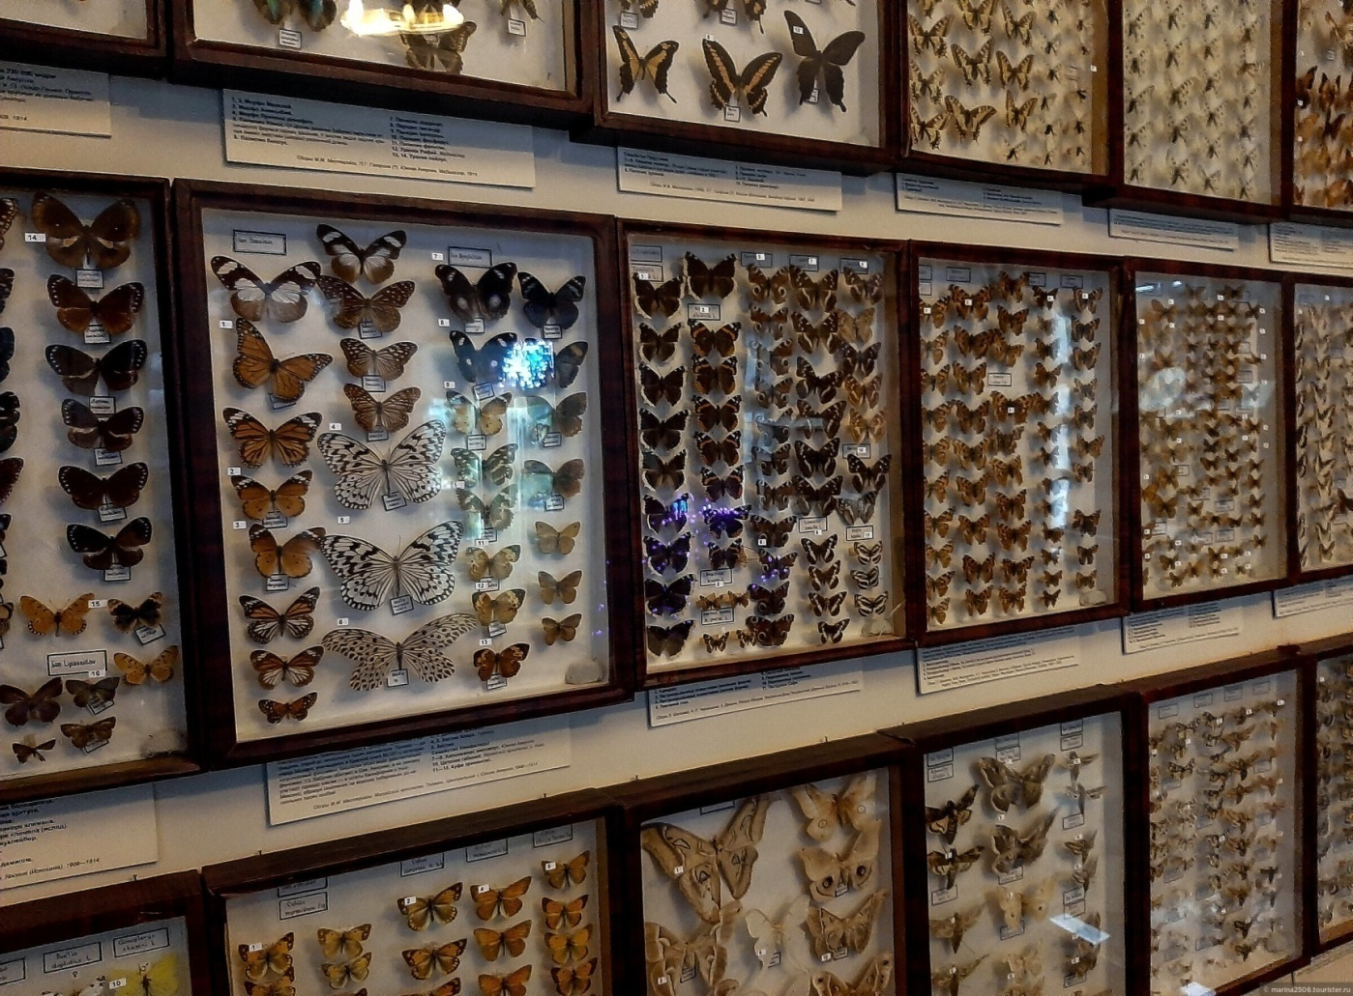

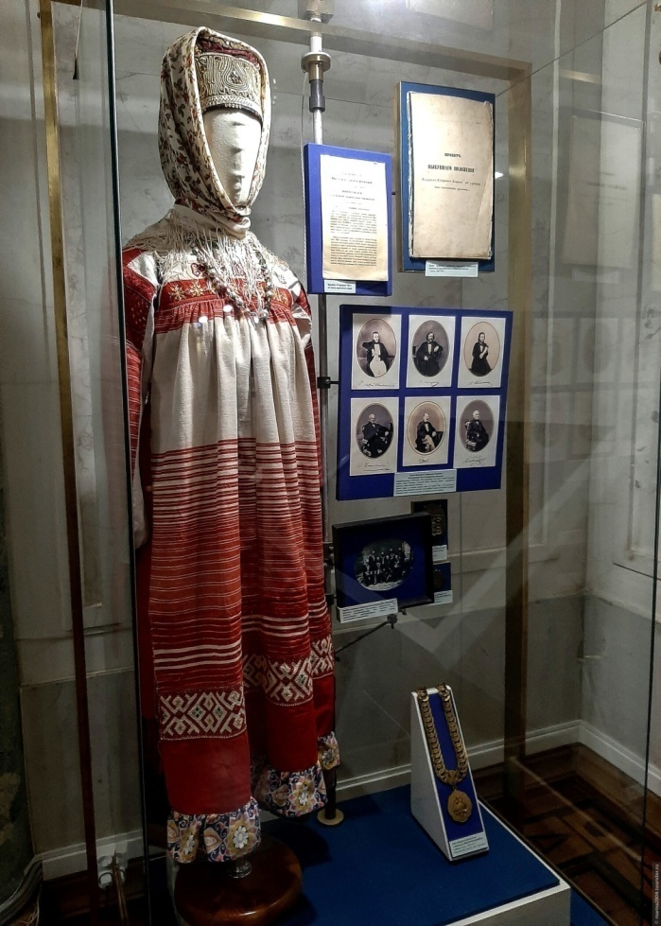

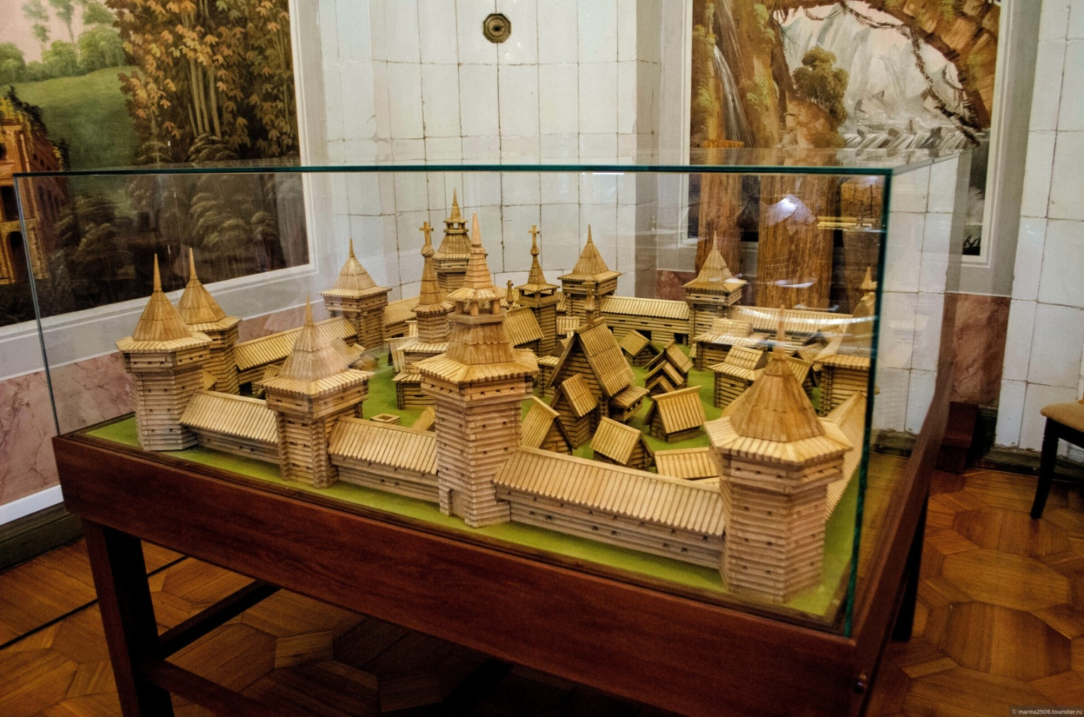

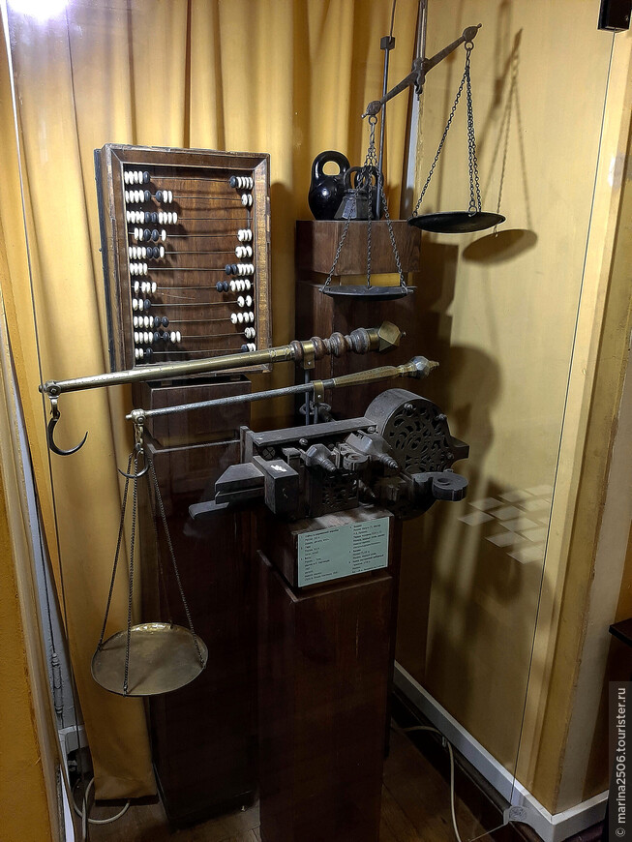

Приложение 8.

-Второе приглашение пришло к нам из Художественного музея.

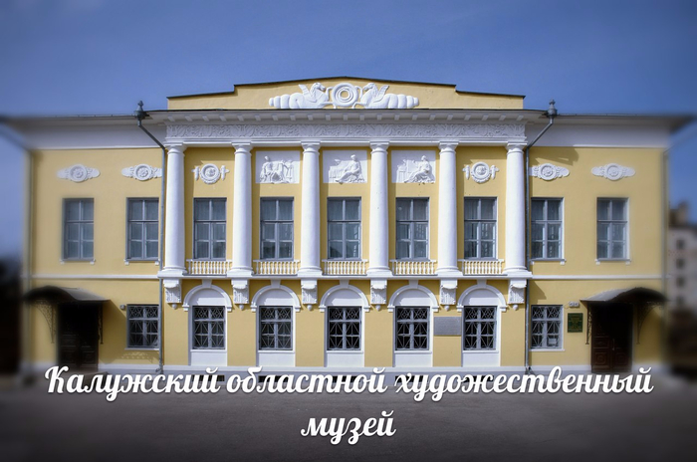

- Сто лет назад калужский врач Никанор Иванович Васильев подарил городу свою коллекцию картин.Он хотел, чтобы все калужане могли смотреть на них и радоваться. Давайте зайдем и мы с вамив этот музей.
-Приглашаю вас рассмотреть фотографии, присланные нам из музея.
-Здесь много картин, скульптур, известных художников и скульпторов. Для детей в музее проходит много интересных праздников, работает детская студия, школа этикета. Совсем недавно вернулась в музей картина «Рыбная ловля», которая 75 лет считалась утерянной. Сейчас полотно отправилось на реставрацию, по окончании которой она займёт своё место в его экспозиции.
-Ребята, предлагаю вам поработать реставраторами художественных полотен. Реставраторы поддерживают в хорошем состоянии старые картины. Вам будет необходимо собрать полотна двух картин, «Девочка с рябиной» и «Рыбная ловля», который требуют реставрации.
Игра «Восстанови картину».
На столах в конвертах лежат фотографии картин, разрезанные на несколько частей. Вам их надо собрать по предложенным образцам. Иллюстрации картин разрезаны на то количество частей, сколько детей будет в каждой группе.

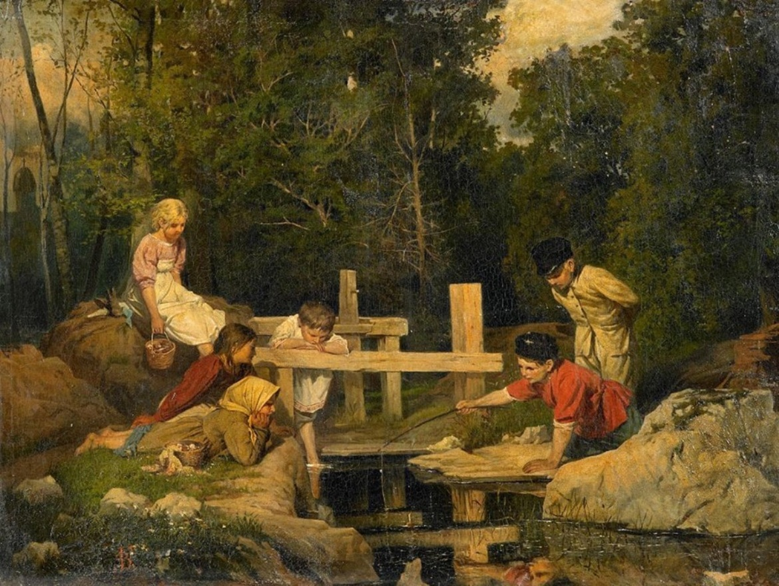

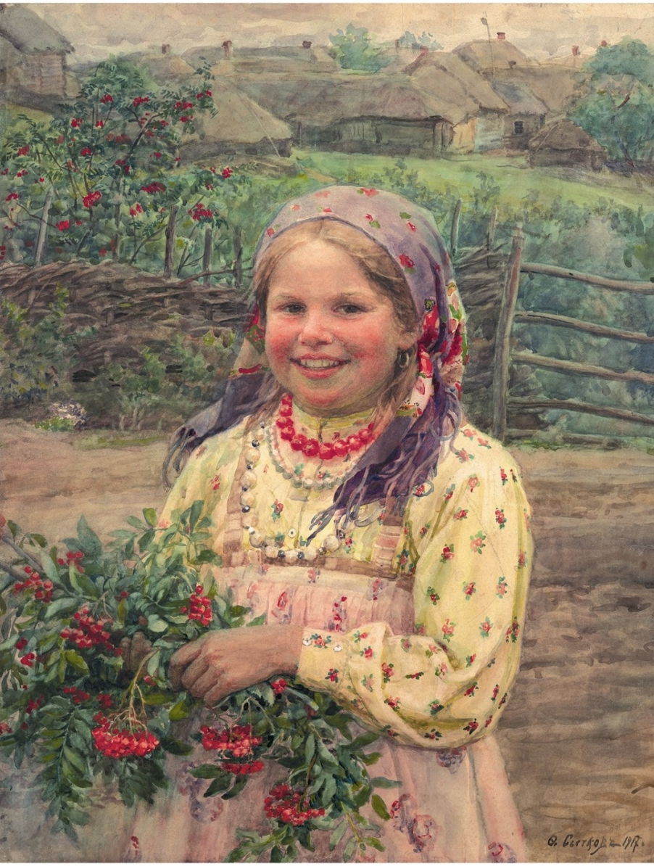

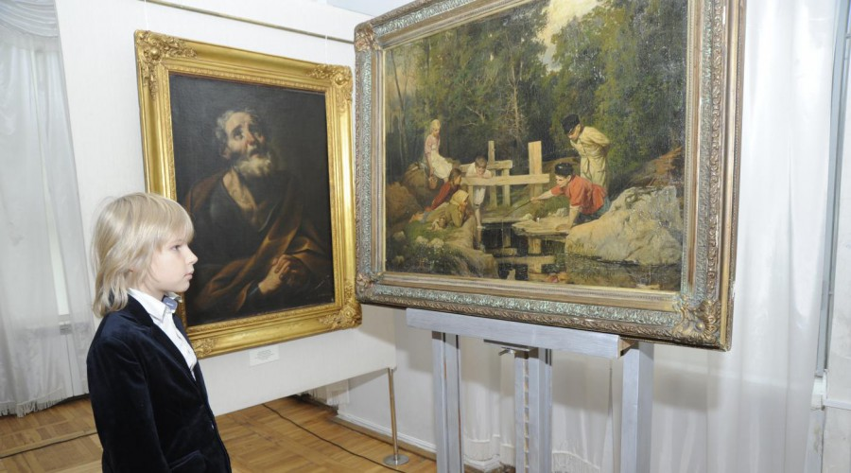

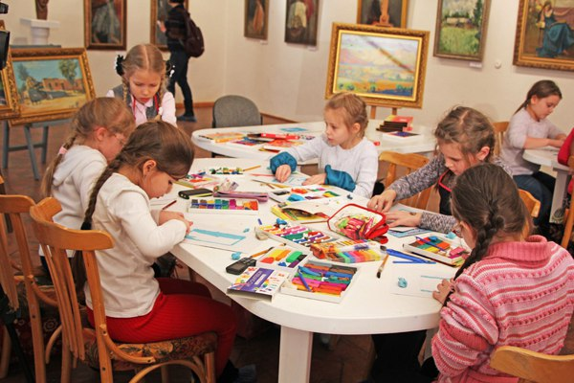

Приложение 9. « Дом мастеров и его экспонаты».

-Много интересного вы узнали, да и потрудились на славу
Третье приглашение пришло из Музея народных промыслов «Дома мастеров».
-Ребята, а как вы думаете, с какими экспонатами мы можем здесь познакомиться.
Ответы детей.
Воспитатель выставляет фотографии из конверта.
-С давних времен калужская земля была богата мастерами-ремесленниками, трудятся они и сейчас. Изделия, изготовленные их руками , доставляют радость людям. Недаром народ сложил много пословиц и поговорок о труде.
-Ребята, я предлагаю вам, рассмотреть фотографии экспозиций этого музея. Для этого, разделившись на четыре группы (геометрическая фигура на спинке стула) и, получив свое задание, придумайте название вашему залу. Рассмотрите предметы, которые здесь находятся, из чего
и как они сделаны.
Ответы детей.
-Да, ребята, это предметы домашнего обихода калужских крестьян. Мало кто знает, как они называются и где их раньше использовали. Пройдя по всем залам, а их шесть можно о них узнать.
В «Горнице» принимали гостей, справляли свадьбы, устраивали праздничные гулянья. В старину в хозяйственном укладе дерево выступало как основной строительный материал. Лесами наш край богат, но без разбора лес не брали и не рубили. Из липы, берёзы, ясеня, груши делали посуду. Квас разливали в кленовые жбаны, а вот солили огурцы, грибы, мочили яблоки в дубовых бочках. Этот зал называют «Дерево».
В зале, который называется «Ткани» женщины-мастерицы занимались прядением, ткачеством, изготовлением свадебных рушников, плетением кружев, изготовлением традиционных кукол.
В зале «Плетение» собрана коллекция лаптей, основной обуви крестьян. Плелись лапти из лыка липы, свитки которого заготавливали впрок с весны до осени, а долгими зимними вечерами размачивали, отделяя кору, и плели лапти, короба, кузовки, хлебницы, сухарницы.
И сейчас мы используем глиняную посуду в хозяйстве. А в старину она была главной у хозяек. Крынки для молока, горшки для щей и каши, игрушки для ребятишек. В зале «Керамика» вы сможете полюбоваться изделиями хлудневских мастеров.

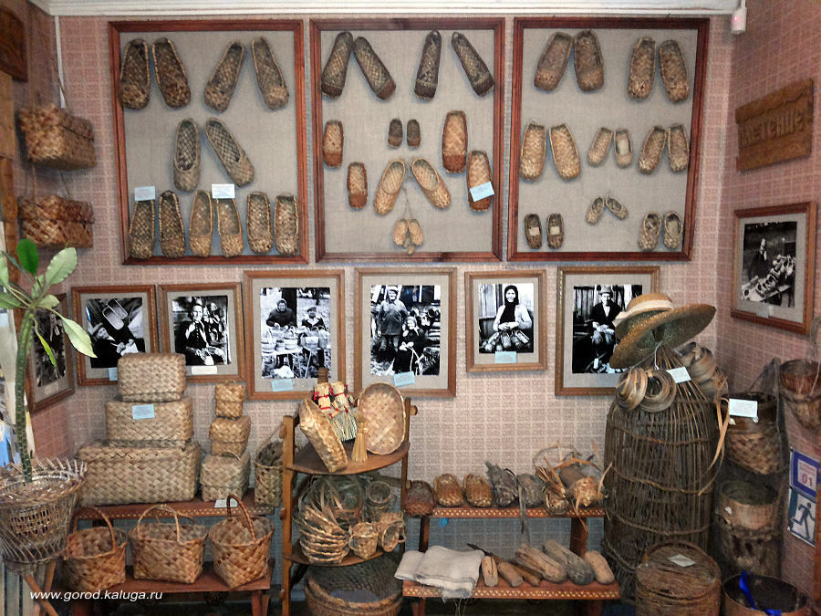

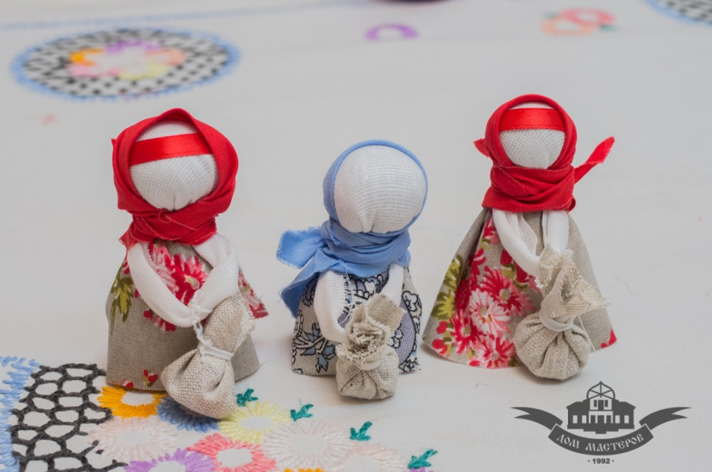
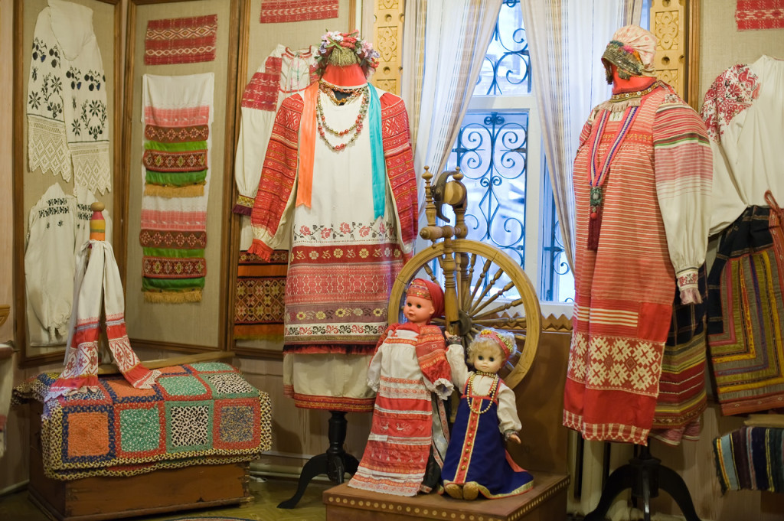
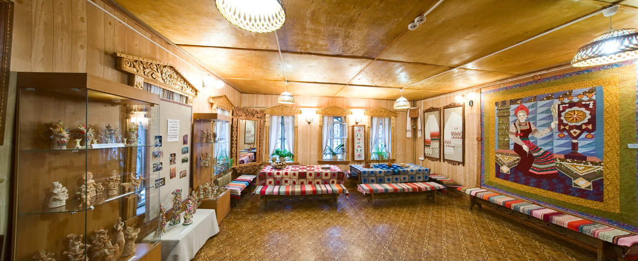

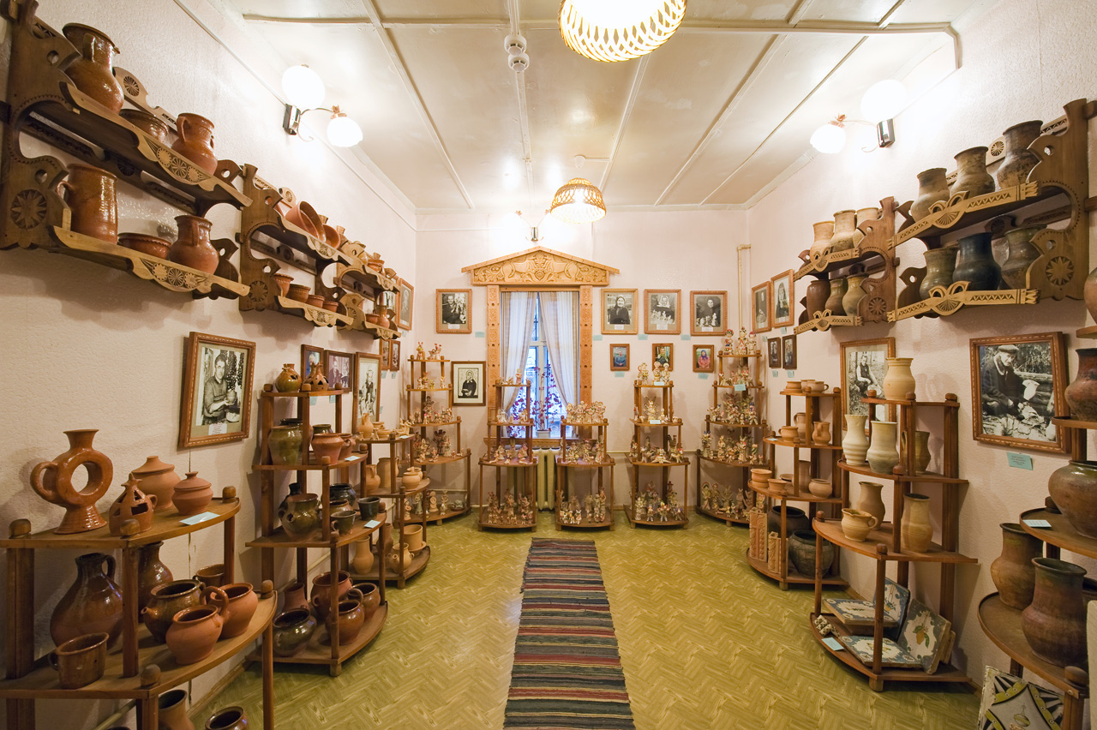
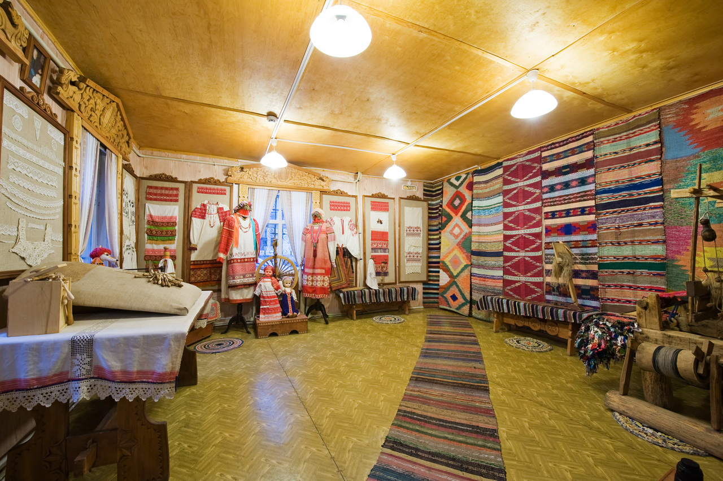

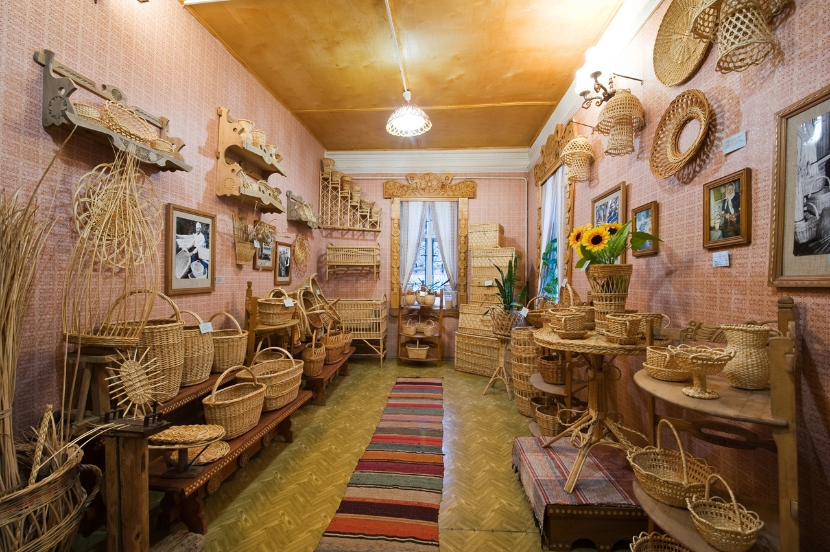

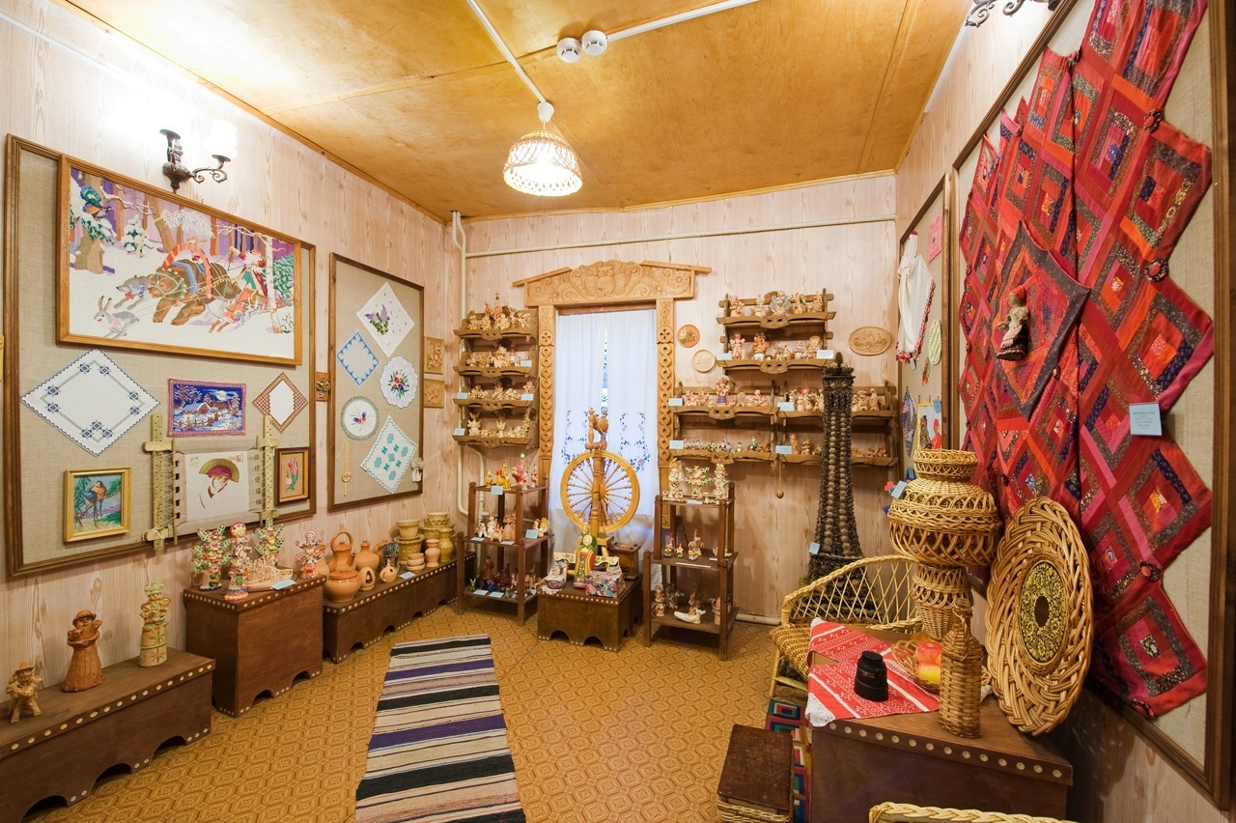
Приложение 9. «Музей космонавтики»

-А вот и последний конверт.
Воспитатель выставляет фотографии из последнего конверта, показывает детям силуэт ракеты.
-Ребята, вас приглашают посетить один из самых известных музеев не только города, но и страны. Вам прислали силуэт ракеты, на котором написано «1,2,3– в музей космонавтики нас перенеси».
-Ребята, а может быть кто-то уже был в нем с родителями.
Ответы детей.
-Давайте скажем волшебные слова, взяв в руки силуэт ракеты.
Дети произносят слова.
-Быстро мы добрались до музея, точнее сказать долетели. Ребята, а кто знает имя человека , который первым придумал с помощью чего можно освоить космическое пространство.
Ответы детей.
- Циолковский.
- Что же он придумал и разработал.
- Ракету.
- Правильно. Константин Эдуардович Циолковский продумал устройство ракеты, рассчитал формулу движения её в безвоздушном пространстве. К сожалению, у него не было возможности сделать летательный аппарат. Но в своих работах он так описывал состояние невесомости, что казалось, будто он был в кабине космического корабля. «Все неприкрепленные к ракете предметы сошли со своих мест и висят в воздухе, ни к чему не прикасаясь. Сами мы тоже не касаемся пола и принимаем любое положение: стоим и на полу, и на потолке, и на стене».
-Ребята, музей расположен на вершине холма, где вверх устремляется ракета «Восток», именно на похожем корабле первый человек поднялся в космос. В музее очень много экспонатов, которые побывали в космосе. Вы сможете зайти в отсеки космической станции и увидеть предметы космического быта, помогающие человеку работать в невесомости. Так же можно увидеть звезды, восход луны, летящие кометы, куда уходит солнце, если побываете в планетарии музея.
-Дети, чтобы жить и работать в космическом корабле, надо быть образованным и очень здоровым человеком. Нужно пройти специальную подготовку. Вы хотите в будущем стать космонавтами.
Ответы детей: Да.
- Давайте тогда будем тренироваться.

Динамическая пауза «Космическая мечта».

Чтобы в космос полететь, надо многое уметь.
Быть здоровым не лениться, в школе хорошо учиться.
И зарядку каждый день будем делать – нам не лень!
Влево, вправо повернуться и опять назад вернуться,
Приседать, скакать и бежать, бежать, бежать.
А потом все тише, тише походить – и сесть опять.

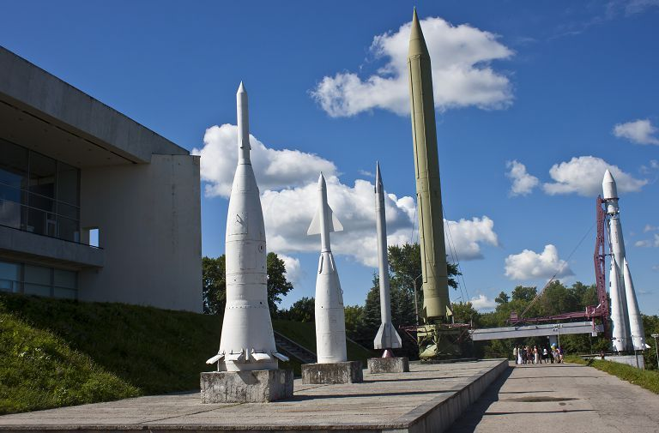

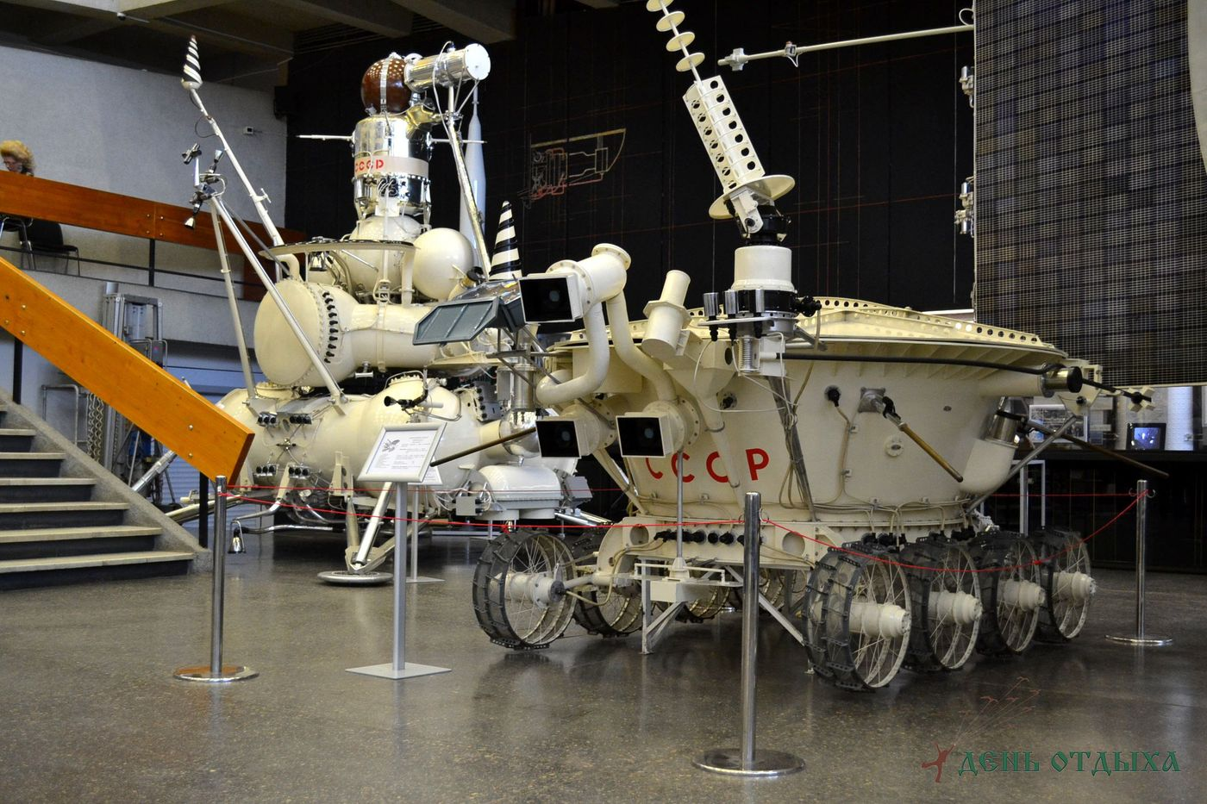

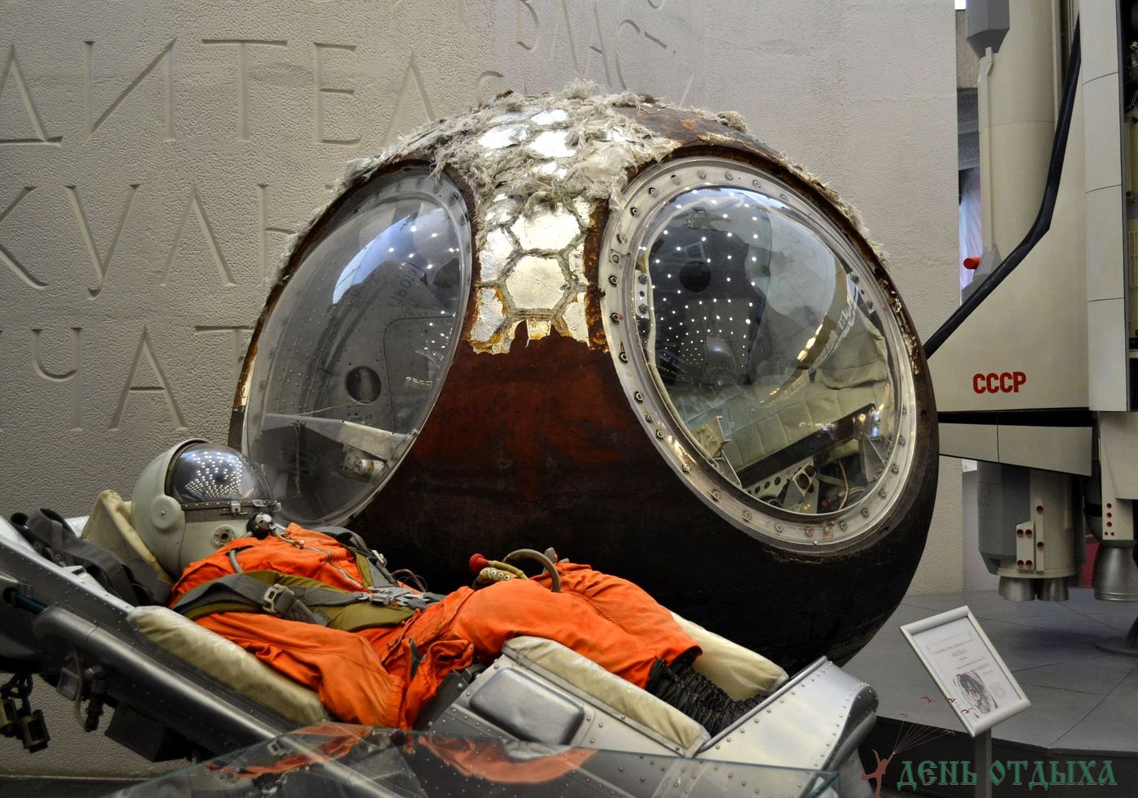

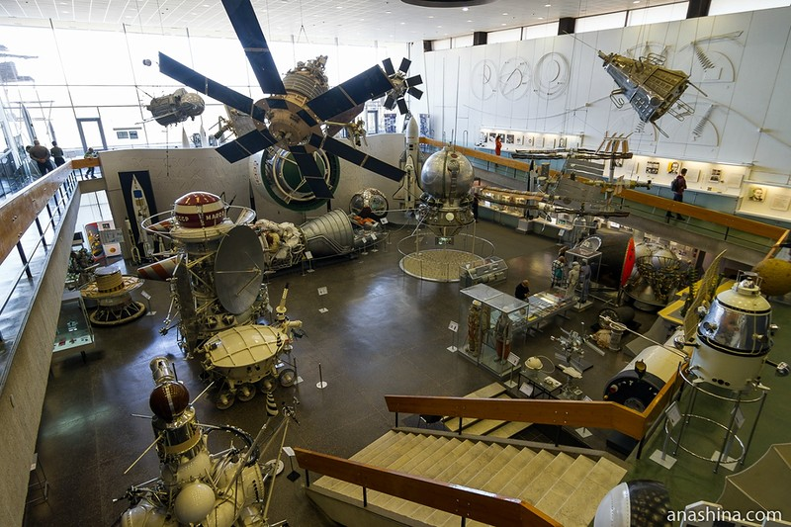

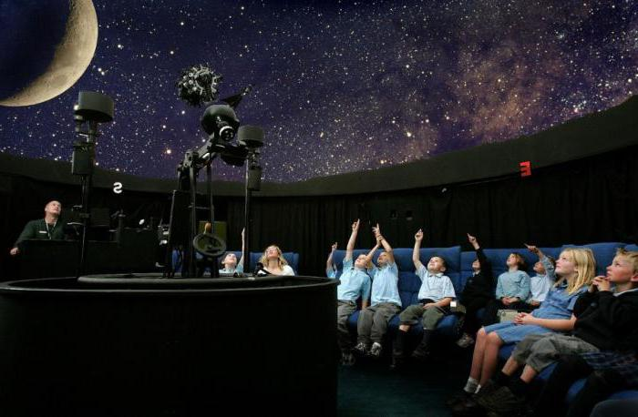

-Ребята, вот и закончилось наше знакомство с музеями города. Давайте вспомним ещё раз, в каких музеях мы с вами побывали.
В начале занятия я у вас спрашивала, что такое музей и для чего их создают? А теперь вы можете ответить на эти вопросы.
Ответы детей.
- Музей – это дом, где собирают, хранят и показывают старинные вещи, где можно увидеть животных и птиц, где много фотографий и картин. В этом доме есть предметы старины и даже кости мамонта.
- Интересно ли было во время экскурсий? С кем вы поделитесь новыми знаниями обо всем , что сегодня узнали? Ответы детей.
Рефлексия.
-Ребята, давайте мы сейчас, выполним просьбу работников музеев и выберем музей, который вам понравился больше всего и почему. Дети высказывают свое мнение.
- Сейчас я попрошу вас прикрепить силуэтного человечка (смайлик) к пригласительному билету того музея, который выбрали вы.
Дети подсчитывают результат, чтобы сообщить о нем в музей.
Воспитатель читает стихотворение.

Музей нам дарит много впечатлений
И учит нас прекрасное ценить,
Мы знаем – память многих поколений
Музеи будут бережно хранить!

